Web Service
Taller 1-Consumo De Una Api

Jhoan Sebastian Jaimes Cáceres

Docente: Jhon Sebastian Gomez

Unidades Tecnológicas De Santander
Bucaramanga
Santander
2026

Introducción
Este taller consistió en desarrollar una aplicación que consuma una API publica la cual fue PokeApi, para esta aplicación se uso HTML, CSS y JavaScript, la aplicación consiste en una interfaz que proporciona datos de cada pokemon como su nombre , su tipo y la imagen. El objetivo de esta aplicación fue aplicar el consumo de una Api mediante peticiones HTTP, mostrar la información de forma dinámica y desarrollar funcionalidades como la paginación, búsqueda filtros y diseño responsive para que esta se adapte en dispositivos móviles.
La aplicación permite comprender cómo integrar servicios web externos en una aplicación, organizar la información obtenida en formato JSON y ofrecer una experiencia de navegación sencilla para el usuario.

Explicación y funcionamiento de la API

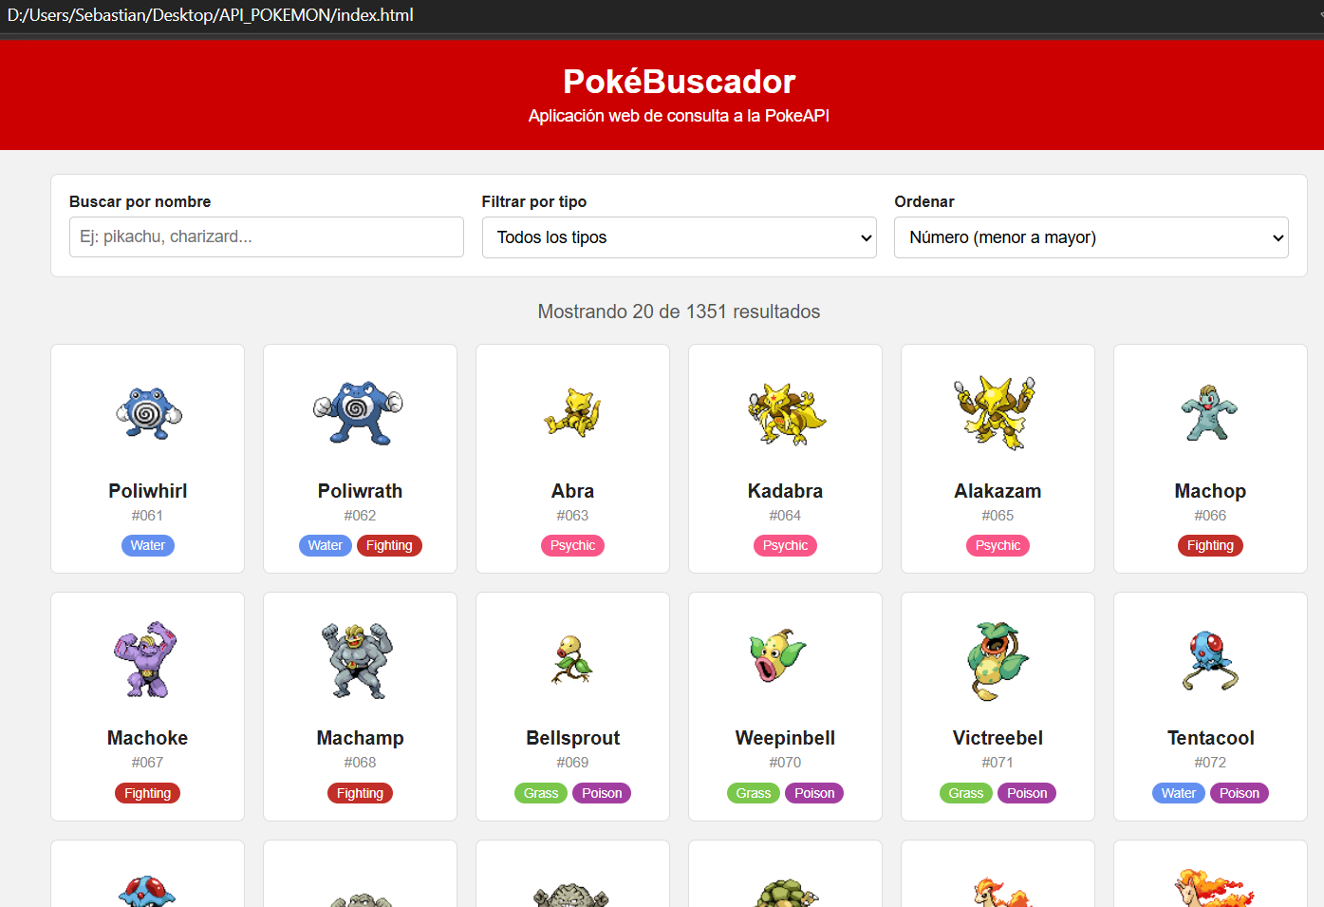
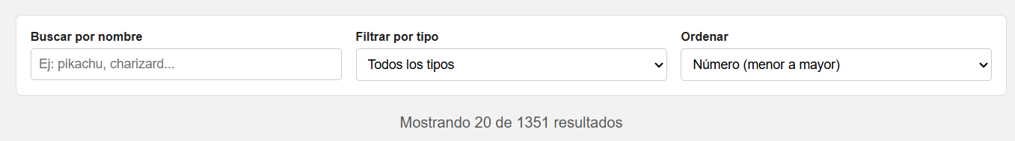
Esta es la pantalla de inicio lo que se ve es el resultado cuando se consume la Api la cual es publica que muestra la información de todos los pokemones cuando se abre la página la aplicación pide automáticamente el listado completo de los pokemones y solo muestra 20 por página a la vez para no saturar la pantalla, también contiene el buscador por nombre, filtración por tipo de pokemon y ordenar la pagina.

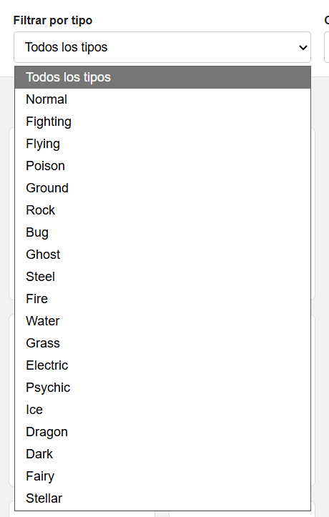
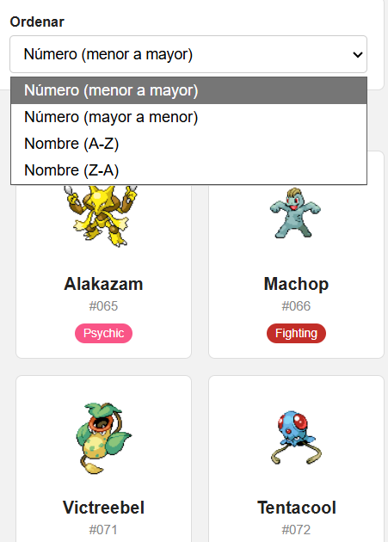
Busca por nombre, filtra por tipo de pokemon y ordena de menor a mayor, de mayor a menor, de la A a la Z y de la Z a la A

También encontramos los botones para pasar a la siguiente pagina o regresar


Explicación de la arquitectura de su aplicación web
Para desarrollar esta aplicación utilice una arquitectura sencilla la cual está conformada por tres archivos index, Style y el JavaScript sin necesidad de un servidor o una base de datos ya que todo se obtiene desde la Api.

Index.html
Es el archivo principal de la aplicación, donde se organiza la estructura de la página. Aquí se encuentra el título, la barra de búsqueda, el filtro por tipo, el espacio donde se muestran las tarjetas de los Pokémon y los botones de Anterior y Siguiente para la paginación. Su función es servir como la base de la interfaz, mientras que los datos y el diseño se manejan en los archivos de JavaScript y CSS. 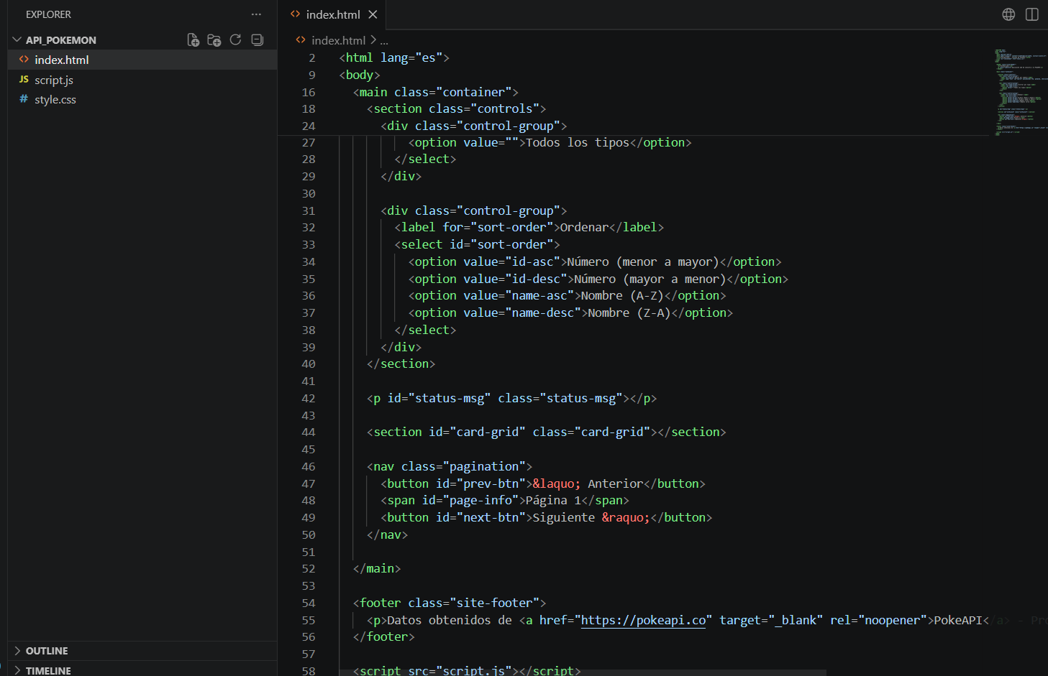

Style.css
Es el archivo encargado del diseño de la aplicación. En él se definen los colores, la tipografía, el tamaño y la distribución de las tarjetas de los Pokémon, además del diseño responsive para que la página se adapte correctamente tanto en computadores como en dispositivos móviles.
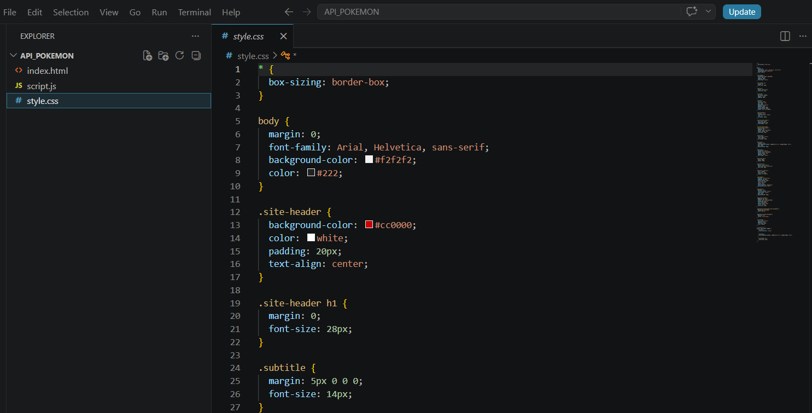

Script.js
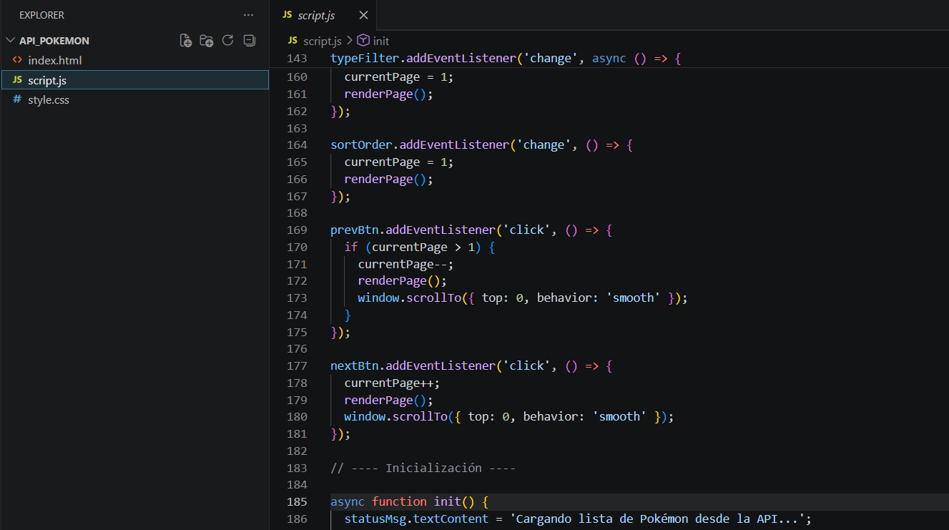
Es el archivo donde se encuentra toda la lógica de la aplicación. Su función es consumir la información de la PokeAPI mediante Fetch, procesar los datos recibidos, realizar la búsqueda y los filtros según lo que el usuario seleccione, y mostrar dinámicamente las tarjetas de cada Pokémon en la página.

}
La aplicación funciona siguiendo estos pasos:
- Al iniciar la página, se conecta con la PokeAPI para obtener la lista de Pokémon y los tipos disponibles que aparecen en el filtro.
- La información se guarda en variables de JavaScript para evitar hacer consultas repetidas a la API cada vez que el usuario realiza una acción.
- Cuando el usuario escribe en la barra de búsqueda o selecciona un tipo, la aplicación filtra los resultados y muestra únicamente los Pokémon que cumplen con ese criterio.
- Luego se generan automáticamente las tarjetas de los Pokémon, mostrando su imagen, nombre, tipo, altura y peso.
- Finalmente, los botones Anterior y Siguiente permiten cambiar entre las páginas de resultados, actualizando las tarjetas que se muestran en pantalla.

Diseño responsive
La aplicación fue diseñada para adaptarse a diferentes tamaños de pantalla. Para ello se utilizó CSS Grid, que organiza automáticamente las tarjetas de los Pokémon según el espacio disponible, mostrando más columnas en computador y menos en dispositivos móviles.
Además, se implementó un diseño responsive para que la barra de búsqueda, el filtro y las tarjetas se acomoden correctamente en pantallas pequeñas, logrando una visualización cómoda tanto en celulares como en computadores.
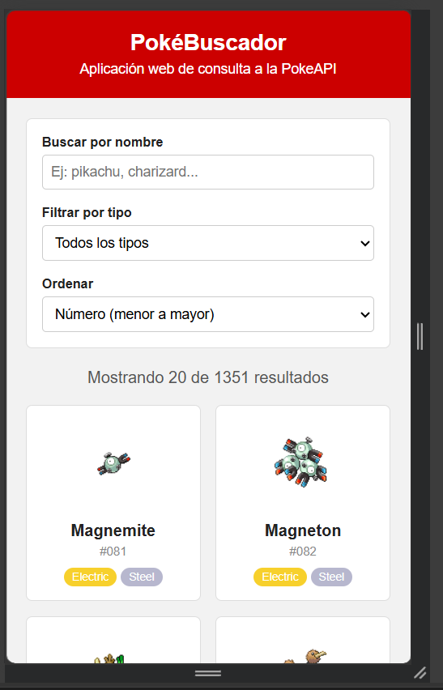

Repositorio en GitHub para visualizar mejor la aplicación y su código:
https://github.com/seb4s-2023/Aplicacion_Api_pokemon

Conclusiones
- Se desarrolló una aplicación web capaz de consumir datos de una API pública utilizando HTML, CSS y JavaScript.
- Se implementaron correctamente las funcionalidades de búsqueda, filtros, paginación y diseño responsive, cumpliendo con los requisitos de la actividad.
- El proyecto permitió comprender cómo realizar peticiones a una API con Fetch, procesar la información en formato JSON y mostrarla de manera dinámica en la interfaz.
- También se fortalecieron conocimientos sobre la organización de una aplicación web separando la estructura (HTML), el diseño (CSS) y la lógica de funcionamiento (JavaScript).

Referencias bibliográficas
PokeAPI. (s.f.). PokeAPI – The RESTful Pokémon API. Recuperado de https://pokeapi.co
AppMaster. (s.f.). APIs para principiantes: cómo utilizar una API, una guía completa. Recuperado de https://appmaster.io/es/blog/apis-para-principiantes-como-utilizar-una-api-una-guia-completa
Mozilla Developer Network. (s.f.). Using the Fetch API. Recuperado de https://developer.mozilla.org/es/docs/Web/API/Fetch_API/Using_Fetch

